**Обґрунтування**

**технічних та якісних характеристик предмета закупівлі, розміру бюджетного призначення, очікуваної вартості предмета закупівлі**

**UA-2025-01-31-003495-a**

**Підстава для публікації:** постанови Кабінету Міністрів України «Про ефективне використання державних коштів» від 11 жовтня 2016 р. № 710

**Мета проведення закупівлі**: Закупівля необхідна для перевезення театральних декорацій, реквізиту, обладнання тощо.

**Предмет закупівлі:**

Конкретна назва предмета закупівлі: Послуги транспортно-експедиційного обслуговування по маршруту.

Назва предмета закупівлі: Прокат вантажних транспортних засобів із водієм для перевезення товарів (60180000-3 Прокат вантажних транспортних засобів із водієм для перевезення товарів).

Назва товару чи послуги: Послуги транспортно-експедиційного обслуговування по маршруту (60181000-0 Прокат вантажних автомобілів із водієм).

**Технічні та якісні характеристик предмета закупівлі:**

**ПРЕДМЕТ ЗАКУПІВЛІ:** Послуги транспортно-експедиційного обслуговування по маршруту (код за Єдиним закупівельним словником ДК 021:2015: 60180000-3 Прокат вантажних транспортних засобів із водієм для перевезення товарів (60181000-0 Прокат вантажних автомобілів із водієм).

1. Опис послуг: Виконавець має надати послуги транспортно-експедиційного обслуговування по маршруту згідно із замовленням Замовника для перевезення театральних декорацій, реквізиту, обладнання тощо.

До вартості послуг включена вартість експлуатації транспортного засобу (далі – ТЗ), транспортні витрати по доставці ТЗ до об'єкту Замовника для виконання замовлення та повернення ТЗ на базу дислокації, вартість палива, витрати на відрядження та заробітна плата водія.

1. Місце надання послуг: об'єкти Замовника, які знаходиться у місті Київ.
2. Строк надання послуг: не пізніше 31.12.2025 року, згідно Замовлень на виділення транспортного засобу (далі – Замовлення) від Замовника.
3. Обсяг послуг:

|  |  |  |  |
| --- | --- | --- | --- |
| № з/п | Найменування | Одиниця виміру | Потреба |
| 1 | Подача транспортного засобу (грузопід’ємність до 1,5 т) під завантаження | машино-година | 5 |
| 2 | Перевезення вантажу транспортом (грузопід’ємність до 1,5 т) по м. Київ (з розрахунку 2 години роботи)* | машино-година | 10 |
| 3 | Кожна наступна година роботи перевезення вантажу транспортом (грузопід’ємність до 1,5 т) по м. Київ(з розрахунку понад норму 2 години роботи) | машино-година | 5 |
| 4 | Подача транспортного засобу (грузопід’ємність до 3 т) під завантаження | машино-година | 5 |
| 5 | Перевезення вантажу транспортом (грузопід’ємність до 3 т) по м. Київ (з розрахунку 3 години роботи)* | машино-година | 15 |
| 6 | Кожна наступна година роботи перевезення вантажу транспортом (грузопід’ємність до 3 т) по м. Київ (з розрахунку понад норму 3 години роботи) | машино-година | 5 |
| 7 | Подача транспортного засобу (грузопід’ємність до 5 т з гідробортом) під завантаження | машино-година | 5 |
| 8 | Перевезення вантажу транспортом (грузопід’ємність до 5 т з гідробортом) по м. Київ (з розрахунку 3 години роботи)* | машино-година | 15 |
| 9 | Кожна наступна година роботи перевезення вантажу транспортом (грузопід’ємність до 5 т з гідробортом) по м. Київ (з розрахунку понад норму 3 години роботи) | машино-година | 5 |

Опис одиниці вантажу вказується у Заявці на надання Послуг (додаток №2 до Договору).

* мається на увазі 5 замовлень по 2 або 3 години

Якщо послуга надавалася менше зазначеного часу, що передбачений для мінімального замовлення, то оплата проводиться по факту:

- мінімальне замовлення 2 години:

час роботи складає до 1,5 години, оплата здійснюється за 1 годину;

час роботи понад 1,5 години, оплата здійснюється за 2 години.

- мінімальне замовлення 3 години:

час роботи складає до 1,5 години, оплата здійснюється за 1 годину;

час роботи складає до 2,5 години, оплата здійснюється за 2 годиниу;

час роботи понад 2,5 години, оплата здійснюється за 3 години.

Подача ТЗ (замовлення техніки) – це вартість, яку витрачає Виконавець для транспортування ТЗ до об'єкту Замовника для надання послуг для початку виконання замовлення.

Подача техніки оплачується згідно вартості однієї години роботи перевезення відповідного транспортного засобу.

5. Вимоги до ТЗ:

|  |  |
| --- | --- |
| Тип техніки | К-ть од., |
|
| Транспортний засіб (грузопід’ємність до 1,5 тон):   * Висота – не менше 1,5 -1,9 м; * Ширина – не менше 1,8 м; * Довжина – не менше 3-4 м | не менше 1 |
| Транспортний засіб (грузопід’ємність до 3 тон)   * Висота – не менше 2,10 м; * Ширина – не менше 2,20 м; * Довжина – не менше 5,70 м | не менше 1 |
| Транспортний засіб (грузопід’ємність до 5 тон з гідробортом)   * Висота – не менше 2,35 м; * Ширина – не менше 2,45 м; * Довжина – не менше 6-7,2 м | не менше 1 |

6. Вимоги до надання послуг, якість надання послуг:

Замовник:

Для надання Послуг, Замовник за 24 (двадцять чотири) годин до дати початку надання послуг(и) направляє Виконавцю на електронну пошту та/або Viber та/або Telegram Замовлення. Замовлення має містити, зокрема, дату надання техніки, орієнтовний строк надання Послуг, місце надання Послуг, перелік необхідної техніки та обсяг Послуг.

Виконавець протягом 12 (дванадцяти) годин з дати направлення Замовлення має надати на електронну пошту та/або Viber та/або Telegram Замовника погодження надання Послуг відповідно до Замовлення та перелік техніки, якою будуть надаватись послуги.

Підтвердженням виконання послуг у Замовника (об’єм, кількість, час, ідентифікований ТЗ та уповноважену особу, яка надавала (від Виконавця) та приймала (від Замовника)) є подані та підписані дорожні листи та ТТН, акт приймання-передачі наданих послуг.

Виконавець:

Надає повну інформацію про стан замовлених ТЗ, чим підтверджує готовність надати послуги і готовий відповідати за якість послуг, розуміє їх важливість для Замовника і готовий відповідати за якість послуг.

Несе відповідальність за передрейсовий/післярейсовий контроль технічного стану та комплектності ТЗ.

Несе відповідальність за утримання ТЗ у належному технічному і санітарному стані.

Несе відповідальність за дотримання Правил дорожнього руху України та інших нормативних актів України.

Відповідає за безпеку своїх працівників при знаходженні ТЗ в дорозі від гаражу до місця надання послуг і назад, а також при ремонті ТЗ на об'єкті Замовника силами працівників Виконавця.

Несе відповідальність за несвоєчасне виконання заявки Замовника.

Виконавець здійснює:

* контроль витрат та заправку транспортних засобів власними паливно-мастильними матеріалами;
* контроль початку та закінчення роботи транспортних засобів;
* на вимогу Замовника надає будь-які звіти про хід виконання замовлення.

7. Вимоги до надання гарантії: на час надання послуг Виконавець гарантує забезпечення ТЗ відповідно до умов та строків укладеного Договору.

8. Вимоги до якості послуг:

* послуга вважається виконаною за умов відсутності у сторін претензій, зауважень до кількості та якості вантажу, часу виконання, правильності і достовірності оформленої супровідної документації.
* якість наданих послуг повинна відповідати діючим нормативним документам, передбачених чинним законодавством України, до послуг такого виду, а також умовам Договору;
* послуги надаються Замовнику за вимогою, в тому числі в вихідні і святкові дні без збільшення вартості послуг.

|  |  |  |
| --- | --- | --- |
| _____________________________ | __________________________ | _________________________ |
| *посада уповноваженої особи Учасника* | *підпис та печатка (за наявності)* | *прізвище, ініціали* |

*\*Якщо у цій специфікації містяться посилання на стандартні характеристики, технічні регламенти та умови, вимоги, умовні позначення та термінологію, пов’язані з товарами, роботами чи послугами, що закуповуються, передбачені існуючими міжнародними, європейськими стандартами, іншими спільними технічними європейськими нормами, іншими технічними еталонними системами, визнаними європейськими органами зі стандартизації або національними стандартами, нормами та правилами. Після кожного такого посилання слід вважати наявний вираз «або еквівалент».*

*Якщо ця технічна специфікація містить посилання на конкретні марку чи виробника або на конкретний процес, що характеризує продукт чи послугу певного суб’єкта господарювання, чи на торгові марки, патенти, типи або конкретне місце походження чи спосіб виробництва, таке посилання є необхідним та обґрунтованим. Після кожного такого посилання слід вважати наявний вираз «або еквівалент».*

**Розмір бюджетного призначення:** 34 880 грн 00 коп (з ПДВ);

власний бюджет (кошти від господарської діяльності підприємства): 34 880 грн 00 коп (з ПДВ);

**Очікувана вартість предмета закупівлі**: Розрахунок очікуваної вартості товарів розрахований методом порівняння ринкових цін.

Метод порівняння ринкових цін - це метод визначення очікуваної вартості на підставі даних ринку, а саме загальнодоступної відкритої інформації про ціни та інформації з отриманих цінових пропозицій та прайс-листів на момент вивчення ринку.

**Данні моніторингу**

|  |  |  |  |  |  |  |  |  |  |  |
| --- | --- | --- | --- | --- | --- | --- | --- | --- | --- | --- |
|  |  |  |  | [**https://gorod-perevezem.com.ua/uk/?utm_source=google&utm_medium=cpc&utm_campaign=Gruzoperevozki_UA_new&utm_term=%D0%BF%D0%B5%D1%80%D0%B5%D0%B2%D0%B5%D0%B7%D0%B5%D0%BD%D0%BD%D1%8F%20%D0%BA%D0%B8%D1%97%D0%B2&gad_source=1&gclid=Cj0KCQiAs5i8BhDmARIsAGE4xHzoAzjbIDNSLRLQb4vO1zQvHIhQ3v6KsAOC5DYALSVifr-j0pJyktoaAqQVEALw_wcB**](https://gorod-perevezem.com.ua/uk/?utm_source=google&utm_medium=cpc&utm_campaign=Gruzoperevozki_UA_new&utm_term=%D0%BF%D0%B5%D1%80%D0%B5%D0%B2%D0%B5%D0%B7%D0%B5%D0%BD%D0%BD%D1%8F%20%D0%BA%D0%B8%D1%97%D0%B2&gad_source=1&gclid=Cj0KCQiAs5i8BhDmARIsAGE4xHzoAzjbIDNSLRLQb4vO1zQvHIhQ3v6KsAOC5DYALSVifr-j0pJyktoaAqQVEALw_wcB) | [**https://motor-m.kiev.ua/5_kiev_ukr.html**](https://motor-m.kiev.ua/5_kiev_ukr.html) | [**https://suntrans.kiev.ua/uk/?gad_source=1&gclid=Cj0KCQiA1p28BhCBARIsADP9HrNLUaqm5X-x87Bt9ly4xLj40c9qSvq95QRb-P7hVdm3wngqcKGrbmYaAp6MEALw_wcB**](https://suntrans.kiev.ua/uk/?gad_source=1&gclid=Cj0KCQiA1p28BhCBARIsADP9HrNLUaqm5X-x87Bt9ly4xLj40c9qSvq95QRb-P7hVdm3wngqcKGrbmYaAp6MEALw_wcB) | |  | |  |
| № з/п | Найменування | Одиниця виміру | Мінімальна потреба | Вартість (грн з ПДВ) | | | | | Середня ціна | Загальна вартість |
| 1 | Подача транспортного засобу (грузопід’ємність до 1,5 т) під завантаження | машино-година | 5 | 250,00 | 350,00 | | 350,00 | | 316,67 | 1583,35 |
| 2 | Перевезення вантажу транспортом (грузопід’ємність до 1,5 т) по м. Київ (з розрахунку 2 години роботи)* | машино-година | 10 | 250,00 | 350,00 | | 350,00 | | 316,67 | 3166,70 |
|
| 3 | Кожна наступна година роботи перевезення вантажу транспортом (грузопід’ємність до 1,5 т) по м. Київ(з розрахунку понад норму 2 години роботи) | машино-година | 5 | 250,00 | 350,00 | | 350,00 | | 316,67 | 1583,35 |
| 4 | Подача транспортного засобу (грузопід’ємність до 3 т) під завантаження | машино-година | 5 | 500,00 | 450,00 | | 600,00 | | 516,67 | 2583,35 |
|
| 5 | Перевезення вантажу транспортом (грузопід’ємність до 3 т) по м. Київ (з розрахунку 3 години роботи)* | машино-година | 15 | 500,00 | 450,00 | | 600,00 | | 516,67 | 7750,05 |
|
| 6 | Кожна наступна година роботи перевезення вантажу транспортом (грузопід’ємність до 3 т) по м. Київ (з розрахунку понад норму 3 години роботи) | машино-година | 5 | 500,00 | 450,00 | | 600,00 | | 516,67 | 2583,35 |
| 7 | Подача транспортного засобу (грузопід’ємність до 5 т з гідробортом) під завантаження | машино-година | 5 | 625,00 | 650,00 | | 600,00 | | 625,00 | 3125,00 |
|
| 8 | Перевезення вантажу транспортом (грузопід’ємність до 5 т гідробортом) по м. Київ (з розрахунку понад норму 3 години роботи)* | машино-година | 15 | 625,00 | 650,00 | | 600,00 | | 625,00 | 9375,00 |
|
| 9 | Кожна наступна година роботи перевезення вантажу транспортом (грузопід’ємність до 5 т з гідробортом) по м. Київ (з розрахунку понад норму 3 години роботи) | машино-година | 5 | 625,00 | 650,00 | | 600,00 | | 625,00 | 3125,00 |
|  |  |  |  |  |  | |  | |  | 34875,15 |
| * мається на увазі 5 замовлень по 2 або 3 години  Якщо послуга надавалася менше зазначеного часу, що передбачений для мінімального замовлення, то оплата проводиться по факту:  - мінімальне замовлення 2 години:  час роботи складає до 1,5 години, оплата здійснюється за 1 годину;  час роботи понад 1,5 години, оплата здійснюється за 2 години.  - мінімальне замовлення 3 години:  час роботи складає до 1,5 години, оплата здійснюється за 1 годину;  час роботи складає до 2,5 години, оплата здійснюється за 2 годиниу;  час роботи понад 2,5 години, оплата здійснюється за 3 години; | | | | | | | | | | | |

<https://gorod-perevezem.com.ua/uk/?utm_source=google&utm_medium=cpc&utm_campaign=Gruzoperevozki_UA_new&utm_term=%D0%BF%D0%B5%D1%80%D0%B5%D0%B2%D0%B5%D0%B7%D0%B5%D0%BD%D0%BD%D1%8F%20%D0%BA%D0%B8%D1%97%D0%B2&gad_source=1&gclid=Cj0KCQiAs5i8BhDmARIsAGE4xHzoAzjbIDNSLRLQb4vO1zQvHIhQ3v6KsAOC5DYALSVifr-j0pJyktoaAqQVEALw_wcB>

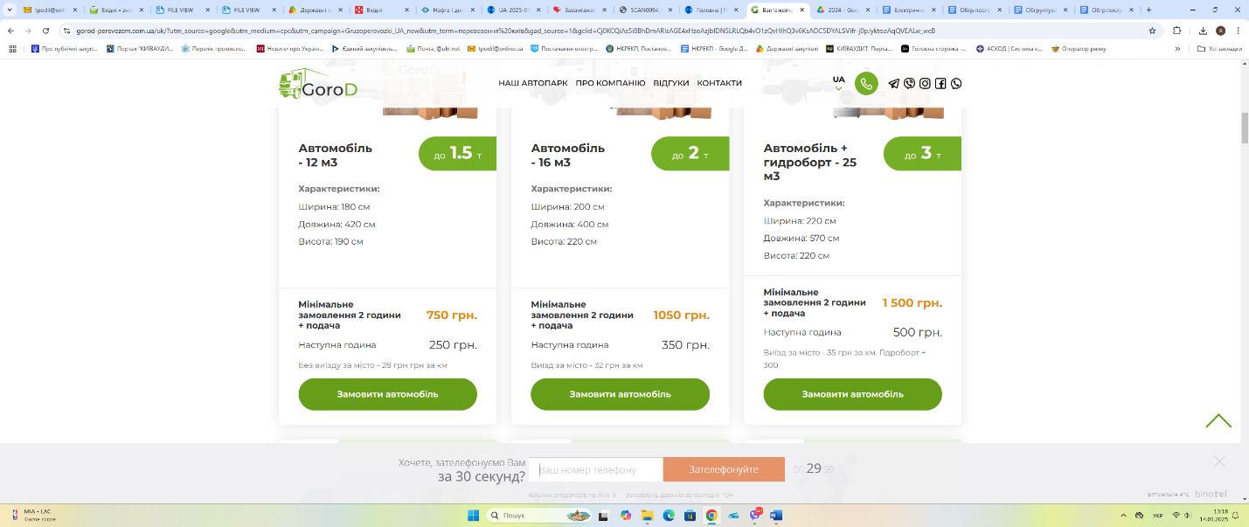



<https://motor-m.kiev.ua/5_kiev_ukr.html>

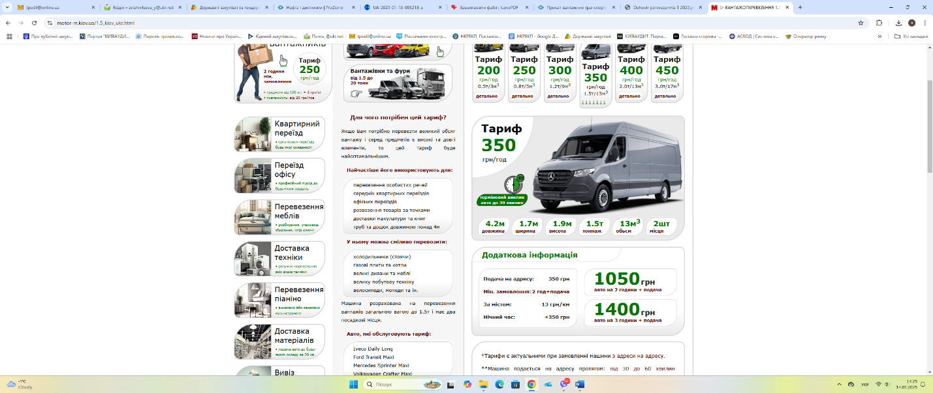

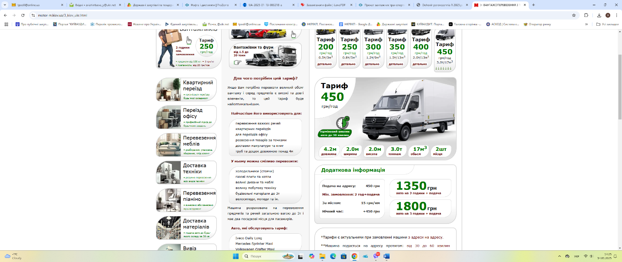

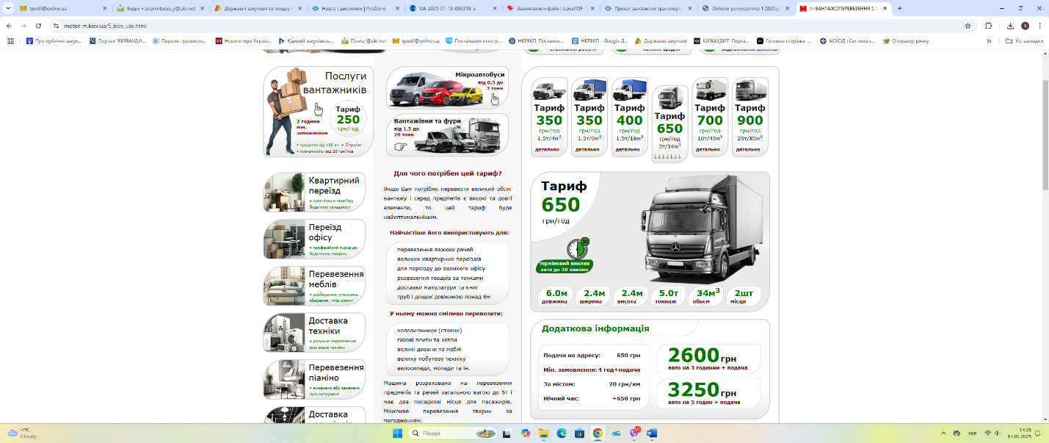

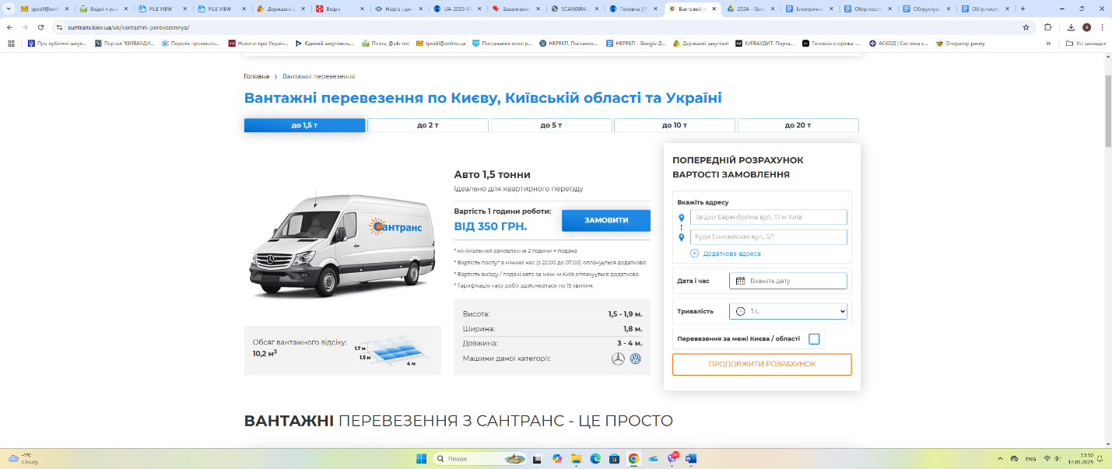

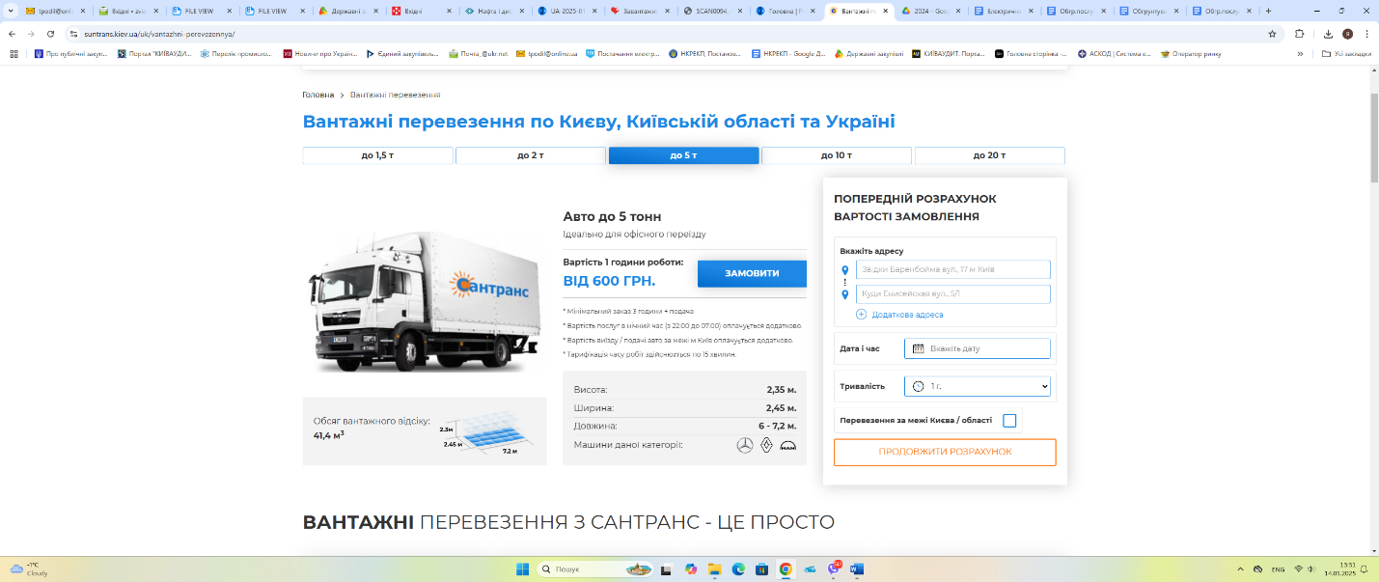

**Уповноважена особа Я.В. Звягінцева**

заступниця завідувачки ХПЧ